**国家信息安全漏洞共享平台(CNVD)漏洞通报**

**关于惠普MFP M226dw存在未授权访问漏洞的情况通报**

国家互联网应急中心（CNCERT） 2023年2月7日

**漏洞描述**

惠普

### 厂商官网

https://hp.com/cn影响产品

HP LaserJet Pro MFP M226dw

### 影响产品版本

MFP M226dw

### 漏洞发现日期

2023.1.10

### 案例

<http://221.134.25.204/>

复现

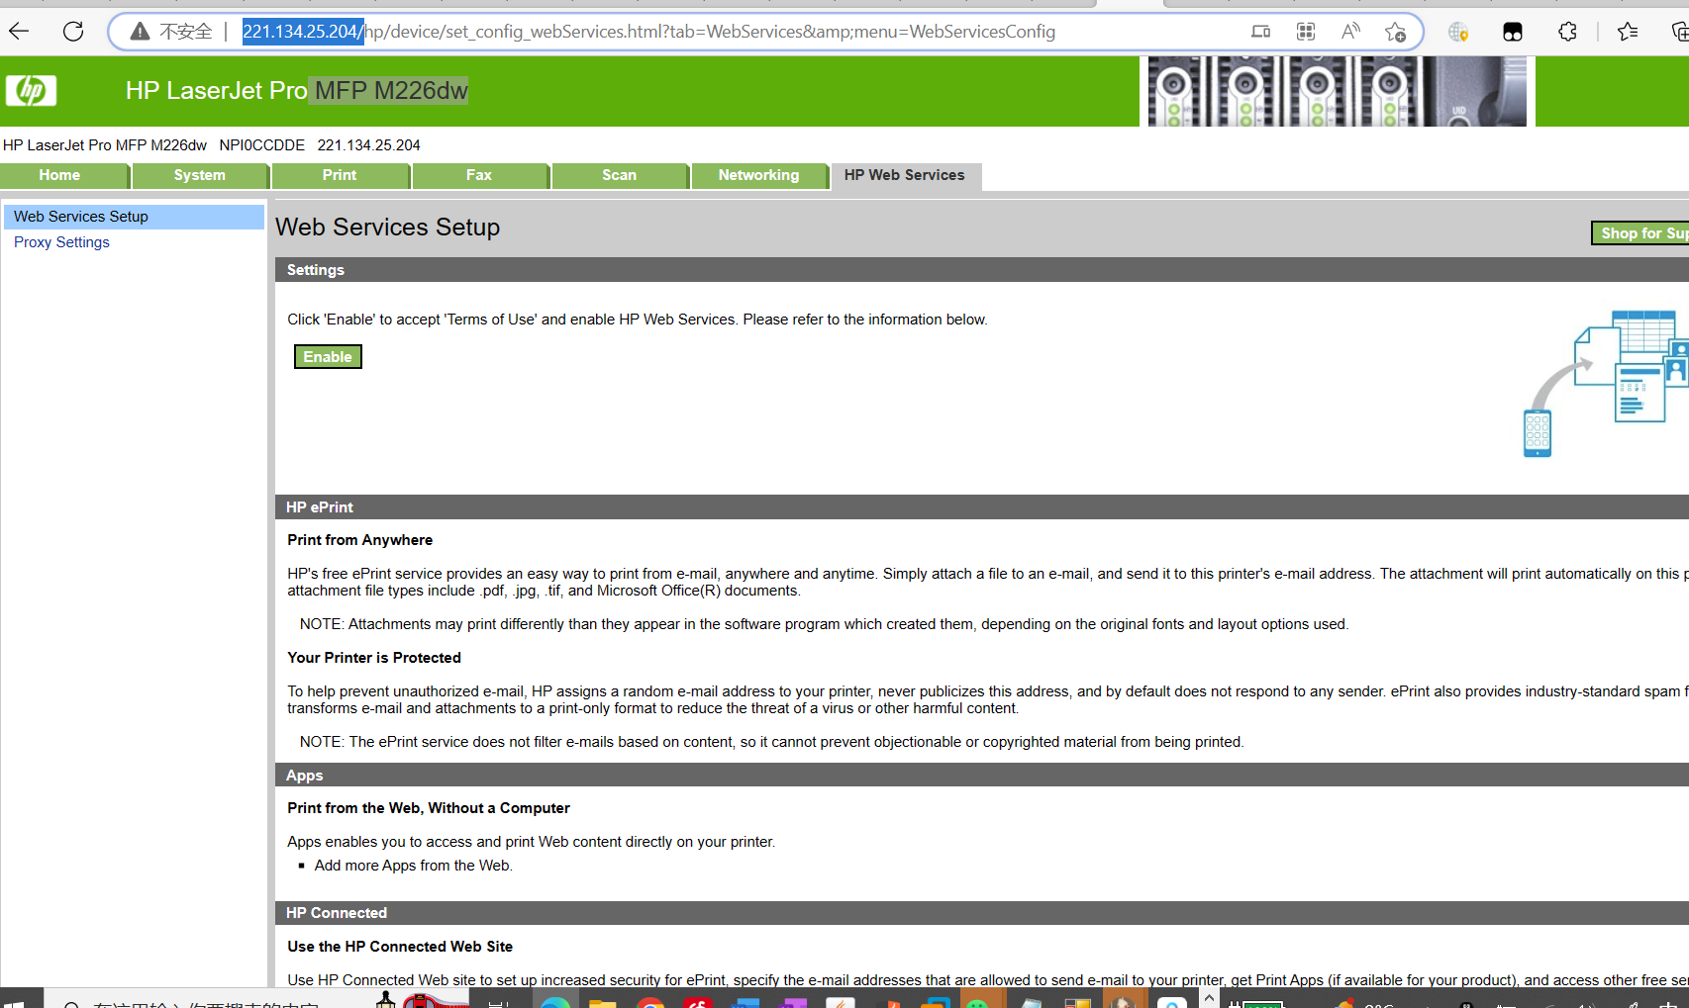

<http://61.1.188.131:8080/>

复现

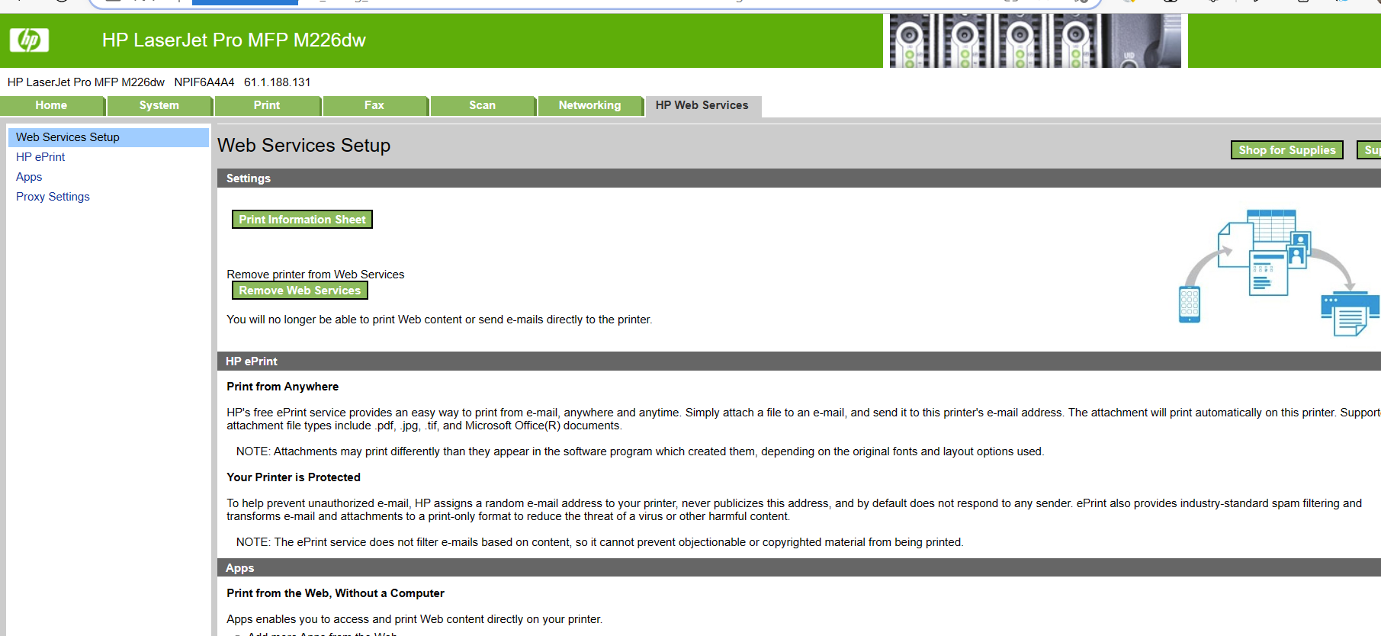

<https://59.76.208.252/>

复现

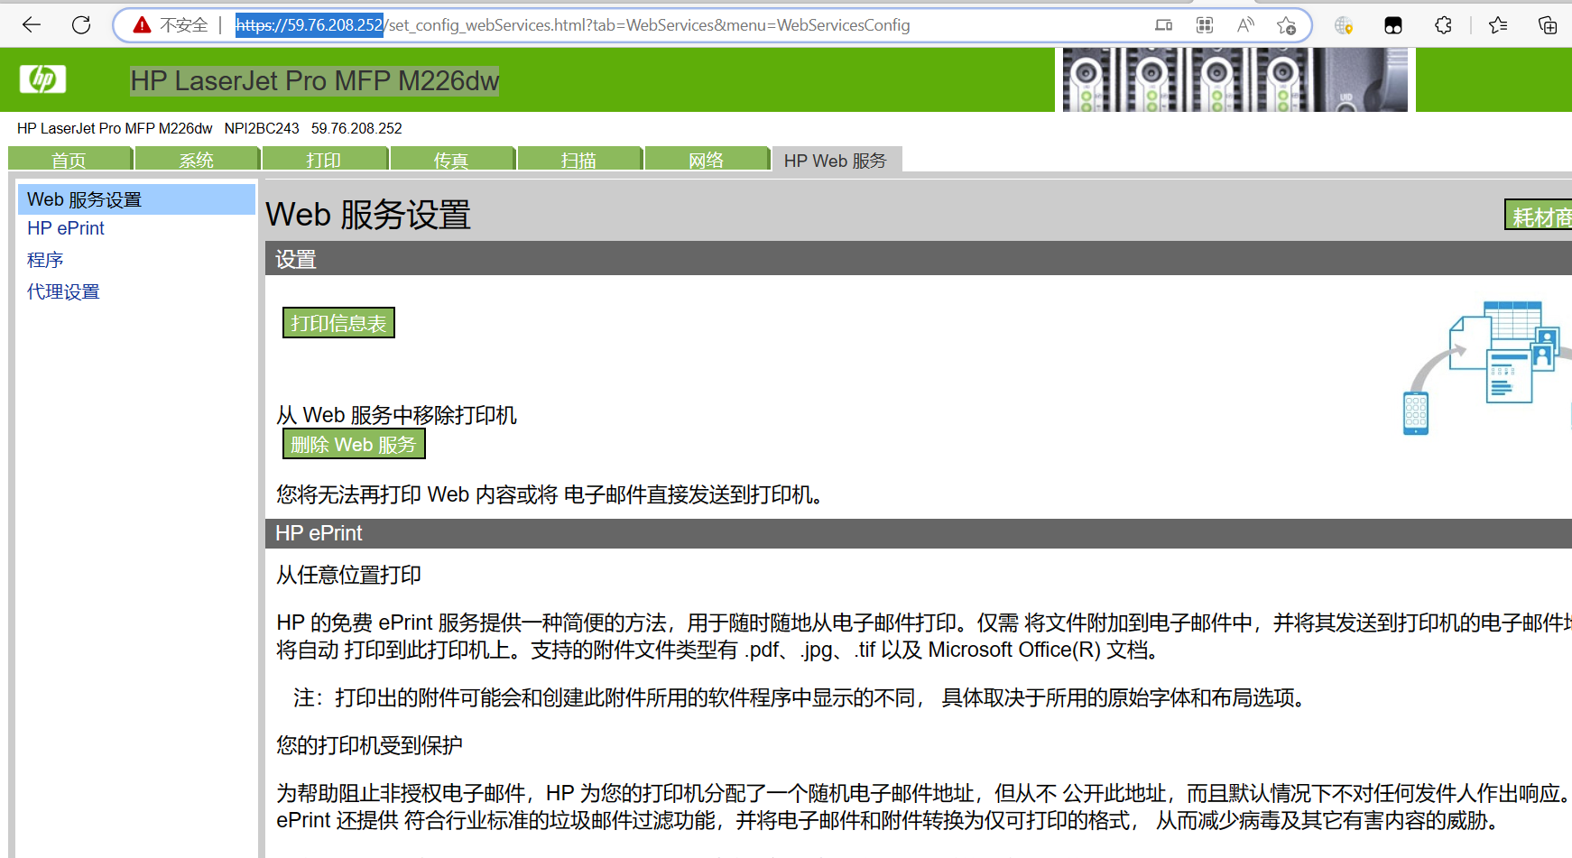

<http://117.45.163.125:631/>

复现

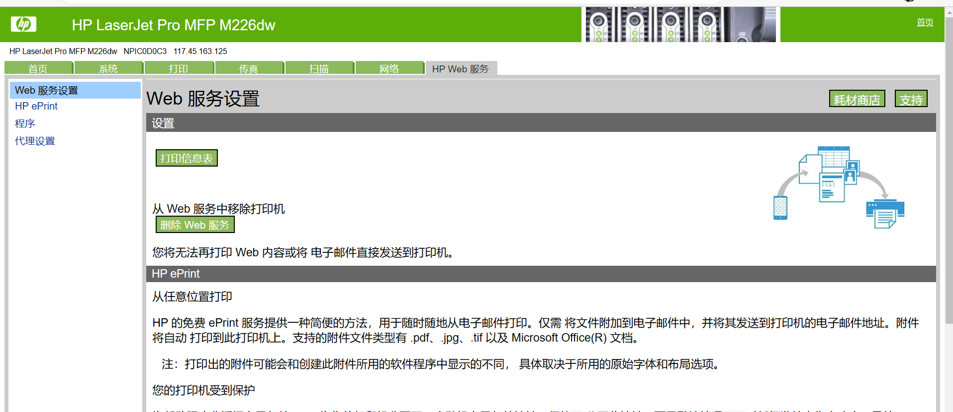

<https://61.1.188.131/>

[210.210.112.216](http://210.210.112.216:8080/)

<https://45.248.25.91/>

<https://210.18.138.180/>

<http://210.18.138.180:631/>

<http://114.219.250.238:631/>

<http://210.18.138.180/>

<https://210.210.112.216/>

**关于CNVD**

国家信息安全漏洞共享平台（China National Vulnerability Database，简称CNVD）是CNCERT联合国内重要信息系统单位、基础电信运营商、网络安全厂商、软件厂商和互联网企业建立的国家网络安全漏洞库，致力于建立国家统一的信息安全漏洞收集、发布、验证、分析等应急处理体系。

**关于CNCERT**

国家计算机网络应急技术处理协调中心（简称“国家互联网应急中心”，英文简称是CNCERT或CNCERT/CC），成立于2002年9月，为非政府非盈利的网络安全技术中心，是我国网络安全应急体系的核心技术协调机构。

作为国家级应急中心，CNCERT的主要职责是：按照“积极预防、及时发现、快速响应、力保恢复”的方针，开展互联网网络安全事件的预防、发现、预警和协调处置等工作，维护国家公共互联网安全，保障基础信息网络和重要信息系统的安全运行。

网址：www.cert.org.cn

邮箱：vreport@cert.org.cn

电话：010-82991537